

المملكة العربية السعودية

وزارة التعليم
اإلدارة العامة للتعليم بمنطقة عسير
مكتب التعليم بخميس مشيط

قسم الصفوف االولية

اخطة الزمنية لتدريس مقرر )القرآن الكريم -غيب ( الفصل الدراسي )األول ( للصف ) الثالث االبتدائي -حتفيظ ( للعام الدراسي 0440/0441هـ

عدد احصص االسبوعية01=

األطبىع 1441/1/2هـ 1441/1/6هـ



2+1 طىرة التحزٌن 2-1
4+3 طىرة التحزٌن آٌت))3
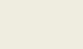
1 6+5 طىرة التحزٌن 5-4

8+2 طىرة التحزٌن 2-6

تقٍٍن أطبىعً

األطبىع1441/1/30هـ1441/2/4هـ

2+1 طىرة التغابي 6-4
4+3 طىرة التغابي 9-2

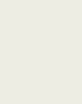
5 6+5 طىرة التغابي 12-10

8+2 طىرة التغابي 15-13 تقٍٍن أطبىعً

األطبىع1441/2/28هـ1441/3/3هـ

2+1 طىرة الصف 4-1

4+3 طىرة الصف 6- 5
9 6+5 طىرة الصف 9 – 2

8+2 طىرة الصف 12-10 تقٍٍن أطبىعً

األطبىع1441/3/22هـ1441/4/1هـ

2+1 طىرة الحشز16-14
4+3 طىرة الحشز 20-12
- 6+5 طىرة الحشز 22-21

8+2 طىرة الحشز 24 - 23

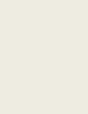
تقٍٍن أطبىعً

األطبىع

2

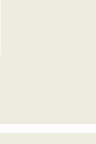

األطبىع

6

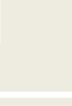

األطبىع

11

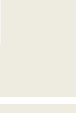

األطبىع

14
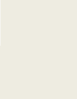

 | 1441/1/9هـ |  |  |  |  | 1441/1/13هـ |  | األطبىع
2+1 |  | طىرة التحزٌن آٌت))8
4+3 طىرة |  |  | التحزٌن 10-9
 |  |  |  |  |  |  |  | 3
6+5 |  | طىرة التحزٌن12-11 |  |  |  |  |  | 3
8+2 طىرة |  |  | الطالق آٌت))1
 |  | تقٍٍن أطبىعً
 | 1441/2/2هـ |  |  |  |  | 1441/2/11هـ
 |  |  |  |  |  | 1441/2/11هـ |  | األطبىع
2+1 طىرة |  |  | التغابي 18-16
4+3 طىرة |  |  | الوٌافقىى3-1 |  |  |  |  | 7
6+5 طىرة الوٌافقىى 5-4 |  |  |  |  |  |  |  | 7
8+2طىرة الوٌافقىى 2-6
 |  |  | تقٍٍن أطبىعً
 | 1441/3/6هـ |  |  |  |  | 1441/3/10هـ |  | األطبىع
2+1 طىرة الصف 14-13
4+3 |  | طىرة الووتحٌت 2-1 |  |  |  |  |  | 11
6+5 طىرة الووتحٌت 5-3 |  |  |  |  |  |  |  | 11
8+2 طىرة الووتحٌت 2-6
 | تقٍٍن أطبىعً
 | 1441/4/4هـ |  |  |  |  | 1441/4/8هـ
 |  |  |  |  |  | 1441/4/8هـ |  | األطبىع
2+1 |  | طىرة الوجادلت 2-1
4+3 |  | طىرة الوجادلت 4-3
 |  |  |  |  |  |  |  | 15
6+5 |  | طىرة الوجادلت 6-5 |  |  |  |  |  | 15
8+2 |  | طىرة | الوجادلت 8-2
 | تقٍٍن أطبىعً

1441/1/16هـ1441/1/20هـ

2+1 طىرة الطالق 3-2
4+3 طىرة الطالق 5-4
6+5 طىرة الطالق 2-6

8+2 طىرة الطالق 10-8 تقٍٍن أطبىعً

1441/2/14هـ1441/2/18هـ

2+1 طىرة الوٌافقىى9-8
4+3 طىرة الوٌافقىى 11-10
6+5 طىرة الجوعت 3-1

8+2 طىرة الجوعت 5-4 تقٍٍن أطبىعً

1441/3/13هـ1441/3/12هـ

2+1 طىرة الووتحٌت 9-8
4+3 طىرة الووتحٌت 11-10

6+5 طىرة الووتحٌت 13-12

8+2 طىرة الحشز3-1 تقٍٍن أطبىعً

1441/4/11هـ1441/4/15هـ

2+1 طىرة الوجادلت 10-9
4+3 طىرة الوجادلت 12-11

6+5 طىرة الوجادلت 14-13

8+2 طىرة الوجادلت 18-15 تقٍٍن أطبىعً

األطبىع

4

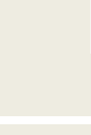

األطبىع

8

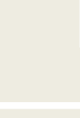

األطبىع

12



األطبىع

16


1441/1/23هـ 1441/1/22هـ

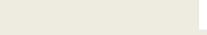

2+1 طىرة الطالق 12-11
4+3 طىرة التغابي 3-1

تقٍٍن أطبىعً

1441/2/21هـ 1441/2/25هـ

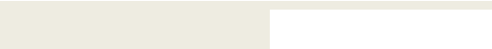

تقىٌن الفتزة األولى

)طىرة التحزٌن- الطالق- التغابي- الوٌافقىى (

-طىرة الجوعت 8-6

- طىرة الجوعت 11-9 تقٍٍن أطبىعً

1441/3/20هـ 1441/3/24هـ
2+1 طىرة الحشز6-4
4+3 طىرة الحشز 8-2

6+5 طىرة الحشز 10-9

8+2 طىرة الحشز 13-11 تقٍٍن أطبىعً

^{1441/4/18هـ} 1441/4/22هـ

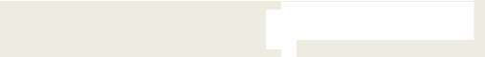

2+1 طىرة الوجادلت 21-19
4+3 طىرة الوجادلت آٌت))22

تقٍٍن أطبىعً

ٌُزاعى االلتشام بالتىسٌع والتوشً وفقه ، وٌكىى االختبار التحزٌزي للفتزة األولى األطبىع الثاهي ، واالختبار التحزٌزي للفتزة الثاًٍت فً األطبىع الظادص عشز ، هع اطتكوال تٌفٍذ البزاهج العالجٍت للطالباث غٍز الوتقٌاث لوعاٌٍز التقىٌن فً األطبىع الظابع عشز والثاهي عشز ؛ علوًا بأًه ٌٌبغً البذء بتٌفٍذ الخذهاث اإلرشادٌت والبزاهج العالجٍت هي ًهاٌت الفتزة األولى لغٍز الوتقٌاث وهي بذاٌت العام الذراطً للطالباث الوعٍذاث ، وكذلك اطتثوار األطبىع الظابع عشز فً تٌفٍذ أًشطت إثزائٍت للطالباث الوتقٌاث .

إعذاد / هشزفاث الصفىف األولٍت بوكتب التعلٍن بخوٍض هشٍط

